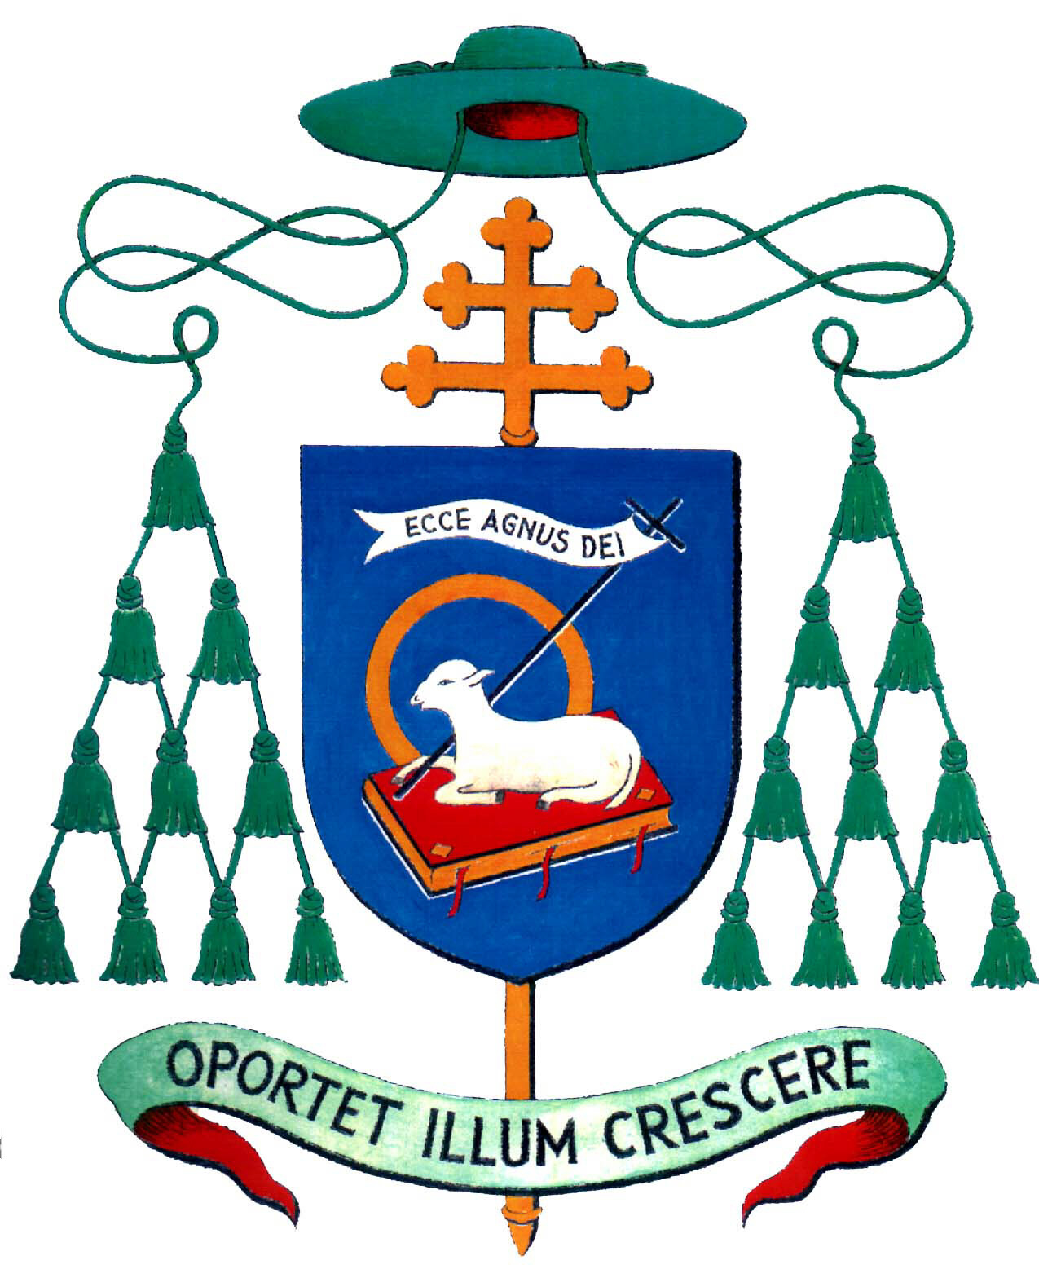

Mons. Giovanni Battista Pichierri
ARCIVESCOVO
di TRANI - BARLETTA - BISCEGLIE
TITOLARE di NAZARETH

SETTIMANA DI PREGHIERA PER L’UNITÀ DEI CRISTIANI
18 – 25 Gennaio 2005

ALLA COMUNITÀ DIOCESANA

«Cristo unico fondamento della Chiesa» (1 Cor 3,11)

Carissimi ministri ordinati, vita consacrata, fedeli laici,

la tradizionale settimana di preghiera per l’unità dei cristiani viene a richiamarci la preghiera sacerdotale di Gesù: “Non prego solo per questi, ma anche per quelli che la loro parola crederanno in me; perché tutti siano una cosa sola. Come tu, Padre, sei in me e io in te, siano anch’essi in noi una cosa sola, perché il mondo creda che tu mi hai mandato. …Io in loro e tu in me, perché siano perfetti nell’unità e il mondo sappia che tu mi hai mandato e li hai amati come hai amato me”. (Gv 17, 20-21.23).

A quarant’anni dal Decreto conciliare «Unitatis redintegratio» e nell’Anno straordinario dell’Eucarestia vogliamo prendere maggiormente coscienza dell’essenzialità dell’unità e della comunione che caratterizza la Chiesa di Gesù Cristo. Come professiamo nel Credo, la Chiesa è una, santa, cattolica, apostolica. L’ecumenismo, pertanto, non è un “semplice appendice, che si aggiunge all’attività tradizionale della Chiesa, ma si fonda sul disegno salvifico di Dio di radunare tutti nell’unità” (cf. Giovanni Paolo II, Ut unum sint, 5.20).

Ricercare l’unità significa aderire alla preghiera di Gesù. Per cui vogliamo vivere la settimana ecumenica offrendo tutta la giornata (pensieri, azioni, affetti, sacrifici) in unione al sacrificio eucaristico di Gesù a gloria del divin Padre e per la salvezza di tutto il genere umano. In particolare, in famiglia e in ogni parrocchia ci sia l’impegno della preghiera e si aderisca generosamente al programma che la Commissione diocesana dell’Ecumenismo ha predisposto ed inviato a tutte le parrocchie. Gli appuntamenti, programmati in ogni Città con la partecipazione di rappresentanti di altre Confessioni cristiane, siano organizzati d’intesa con tutte le parrocchie di ciascuna Città.

In questo anno particolare stiamo insistendo molto sulla spiritualità di Comunione. Cosa significa? Vi riporto il pensiero del Santo Padre Giovanni Paolo II espresso nell’omelia del 13.XI .2004:

Spiritualità di comunione significa, capacità di sentire il fratello cristiano, nell'unità profonda che nasce dal battesimo, «come “uno che mi appartiene”, per saper condividere …
e prendersi cura dei suoi bisogni, per offrirgli una vera e profonda amicizia» (Novo millennio ineunte, 43).

Spiritualità di comunione «è pure capacità di vedere innanzitutto ciò che di positivo c'è nell'altro, per accoglierlo e valorizzarlo come un dono di Dio: un “dono per me” oltre che per il fratello che lo ha direttamente ricevuto. Spiritualità di comunione è infine saper “fare spazio” al fratello, portando “i pesi gli uni degli altri” (Ga1 6,2) e respingendo le tentazioni egoistiche che continuamente ci insidiano e generano competizione, carrierismo, diffidenza, gelosie. Non ci facciamo illusioni: senza questo cammino spirituale, a ben poco servirebbero gli strumenti esteriori della comunione. Diventerebbero apparati senz’anima, maschere di comunione più che sue vie di espressione e di crescita» (Novo millennio ineunte, 43).
In sintesi, dunque, spiritualità di comunione significa condividere insieme il cammino verso l’unità nell’integra professione di fede, nei sacramenti e nel ministero ecclesiastico (cfr Lumen gentium, 14; Unitatis redintegratio, 2).

Concludendo, vi esorto vivissimamente a coltivare l’ecumenismo spirituale per tutto il corso dell’anno.
Lo Spirito Santo ci faccia crescere in Cristo Signore, unico nostro Corpo e fondamento della Chiesa. E per questo ci soccorra la Vergine Santa, fonte di unità.

Vi saluto cordialmente, benedicendovi e augurandovi un 2005 ricco di ogni grazia.

Trani, 10 Dicembre 2004

 Giovan Battista Pichierri

Arcivescovo

